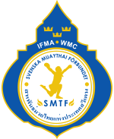

Målsmans intyg

Härmed intygar jag, _______________________, att ________________________ får lov att delta i det svenska juniormästerskapet i muaythai, thaiboxning, 25 mars 2017 i Lomma.

Datum och stad:__________________________

___________________________
Signatur

